Perché andiamo

alla Messa?
di Franca Feliziani Kannheiser

La domenica mattina Fabio vorrebbe dormire tanto a lungo quanto desidera, poi dopo il risveglio e una bella colazione, piantarsi davanti ai cartoni animati fino all’ora di pranzo. Questa sì che sarebbe una vera domenica! E invece deve alzarsi e andare alla Messa. Fabio si chiede perché.

La domenica:
un dono straordinario

Molti bambini la pensano come Fabio, anche perché tanti genitori mandano i figli alla Messa invece di accompagnarli, quasi fosse qualcosa che riguarda solo i piccoli. E’ opportuno, dunque, riscoprire il significato di questo giorno, partendo proprio dal suo nome.

“Domenica” significa dies Domini, cioè “giorno del Signore”. E’ un giorno speciale, quello che orienta tutti gli altri giorni della settimana e fa capire come devono essere vissuti. Ci fa capire che la nostra vita è una festa a cui Gesù il Risorto ci invita a partecipare, proprio come invitava i suoi amici a mangiare insieme perché potessero ascoltarlo raccontare del grande amore di Dio per ciascuno.
Con i nostri canti esprimiamo a Dio il nostro grazie per i tanti e tanti doni che riceviamo ogni giorno: la luce del sole, la bellezza della natura, la salute, l’amore delle persone care, ma soprattutto la scoperta che Dio ci ama come un padre pieno di tenerezza ed è vicino a noi per aiutarci nel nostro cammino.

Incontriamo amici e sconosciuti, bambini e adulti, ci rendiamo conto che, anche se non ci conosciamo, facciamo parte di un’unica grande famiglia. Il segno di croce e soprattutto lo spezzare del pane, ci impegnano a vivere nel segno dell’amicizia e della condivisione: perché solo così la vita è veramente bella. Alla Messa facciamo “il pieno” di gioia ed energia per vivere bene tutta la settimana. Vale la pena di rinunciare a tutto questo per mezz’ora di sonno in più? (da “Dossier Catechista”, ottobre 2007, p. 4)

GREST 2007: “tutti giu’ per terra”
2ª fase: dal 20 al 31 agosto (due settimane dal lunedì al venerdì)
per ragazzi nati nel 1998-97-96-95
che si sono iscritti entro luglio
e che hanno la tessera di “Noi Associazione”
----------------------------------------------------------------------------------------------------------------------------------------
E’ nata una bambina: IRIS
Le campane hanno suonato a festa per la nascita di IRIS, figlia di Francesca e Agostino Battocchio, via Petrarca.
Le nostre più vive felicitazioni ai genitori e ai nonni.
Battesimi: domenica 2 Settembre ore 10,30
I genitori che intendono battezzare i loro figli si mettano in contatto con don Demetrio (tel 0444.820808). Dopo la visita di Don Demetrio in famiglia, sono previsti due incontri: uno per i genitori (domenica 26 agosto, ore 16,00) e l’altro per i genitori e i padrini (venerdì 31 agosto, ore 20,45).
----------------------------------------------------------------------------------------------------------------------------------------
Pulizie della Chiesa, martedì 14: Giacomello Nadia – Marcati Giovanni – Massignan Luciana – Meneghini Renata
mercoledì 22: Benedetti Rosetta – Chizzolin Adriano – Rossetto Maria – Rossi Graziella – Vinante Antonella
----------------------------------------------------------------------------------------------------------------------------------------
I miei proverbi, oggi
Anche se un asino compare mille volte in televisione, non diventa un cavallo.
Pensa ai tuoi difetti la prima parte della notte, quando sei sveglio;
pensa ai difetti degli altri nella seconda parte, quando dormi. (Cina)
Un uomo si rivela in tre maniere: alla borsa, alla collera, al bicchiere
Il Nonno
C’era una volta un nonno che sedeva su una sedia a dondolo, fumando la pipa.
Stava lì per ore aspettando che il suo nipotino arrivasse dalla Scuola materna per raccontargli una favola.
Il bambino, quando arrivava, correva dal nonno e diceva: “Dài nonno, raccontami una storia!”; ma quella sera il bimbo fece una precisa richiesta: “Nonno, raccontami la storia del lupo cattivo!”.
Il vecchio socchiuse gli occhi e disse lentamente: “Bambino mio, non esistono a questo mondo lupi cattivi: vi sono lupi infelici!”.
Il Crocifisso
Alla fine della seconda guerra mondiale gli abitanti di un villaggio tedesco si radunarono per ricostruire la propria chiesa parrocchiale distrutta dai bombardamenti.
Trovarono che il grande crocifisso giaceva senza braccia tra le macerie. Proposero di farne un altro più nuovo e più bello.
Ma uno disse: “No! Mettiamolo così senza braccia al centro della navata, in alto, in modo che dica a tutti quelli che entrano in chiesa: “io ho bisogno delle tue braccia per continuare ad abbracciare il mondo ed aiutare chi è nel bisogno”.

GITA a FIRENZE,
a LUCCA, PISA, SIENA e S. GIMIGNANO

dal venerdì 12 alla domenica 14 ottobre

Venerdì 12 ottobre: Partenza ore 5,00 da Meledo e arrivo a FIRENZE alle ore 9,00 circa, ed inizio della visita guidata (intera giornata): Duomo, Battistero di S. Giovanni, Palazzo Vecchio, Piazza della Signoria, Ponte Vecchio, S. Croce, ecc. Pranzo in ristorante a Firenze. Dopo pranzo ripresa delle visite e verso sera sistemazione in hotel a Montecatini, cena e pernottamento.
Sabato 13 ottobre: Dopo la colazione partenza per Lucca. Visita guidata di LUCCA: centro storico, piazza S. Martino piazza S. Michele, Duomo con il santuario del Volto Santo, piazza Anfiteatro. Partenza per la CERTOSA di CALCI, visita guidata al grandioso complesso monastico, fondato nel 1366, con chiesa barocca, fastoso altare maggiore ed un coro intagliato del ‘400. Pranzo in ristorante a Pisa e nel pomeriggio visita guidata della città di PISA: Piazza del Duomo, o campo dei Miracoli con i monumenti più famosi, il Duomo, il Campanile, il Battistero e Camposanto., Rientro in hotel a Montecatini, cena e pernottamento.
Domenica 14 ottobre: Dopo la colazione partenza per Siena, S. Messa a S. Domenico, visita guidata di SIENA: Piazza del Campo, Palazzo Pubblico, Torre del Mangia, Fontana Gaia, Duomo, la casa di S. Caterina. Pranzo in ristorante e nel pomeriggio visita guidata di SAN GEMIGNANO, città delle 100 torri. Partenza per la strada del ritorno e arrivo a Meledo in serata, con sosta intermedia.

Il Viaggio è organizzato dall’Agenzia CALIBA di Vicenza con l’autopullman Granturismo di Cogo Carlo di Barbarano Vicentino.

Quota individuale di partecipazione: euro 265,00 con 50 partecipanti
euro 275,00 con 45 partecipanti
Acconto euro 50,00 all’iscrizione e saldo entro il 13 settembre 2007
Supplemento camera singola euro 40,00 per le due notti.

La quota comprende: il viaggio in pullman Granturismo, pedaggi autostrada; sistemazione in hotel 3 stelle, in camere doppie con servizi privati, pensione completa dal pranzo del 1º giorno al pranzo del 3º; bibite incluse ai pasti (½ di acqua minerale e ¼ di vino); Assicurazione sanitaria Elvia + bagaglio. Ingresso alla Certosa di Calci, e visite guidate (vedi programma).
La quota non comprende supplemento camera singola euro 20,00 per persona per notte; mance, ingressi - extra e quanto non indicato nella “quota comprende”.

Per informazioni e iscrizioni (fino all’esaurimento dei posti) rivolgersi a don Demetrio Guarato, via 4 novembre 28/A, Meledo, tel. 0444/820808

Altre informazioni visitando il sito della parrocchia: www.meledo.it
Hanno collaborato: Don Demetrio, Giuseppe
Venerdì 24 agosto, alle ore 20.30, ci sarà Stefania

MELEDO - PARROCCHIA DI S. MAURIZIO

XIX fra l’anno
N. 552 – 12 Agosto 2007

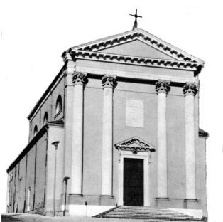

“Beati quei servi che il padrone al suo ritorno troverà ancora svegli”. (Lc 12,37)

In questo tempo estivo che può indurci ad una sorta di pigrizia spirituale, ecco il richiamo instancabile di Gesù, che ci invita alla vigilanza. La fede non va in vacanza e il tempo del riposo non ci dispensa dalla coerenza di vita, dal dovere della testimonianza, dall’impegno del servizio, che manifesta al mondo il nostro essere cristiani. Il cristiano non va mai in ferie come cristiano.
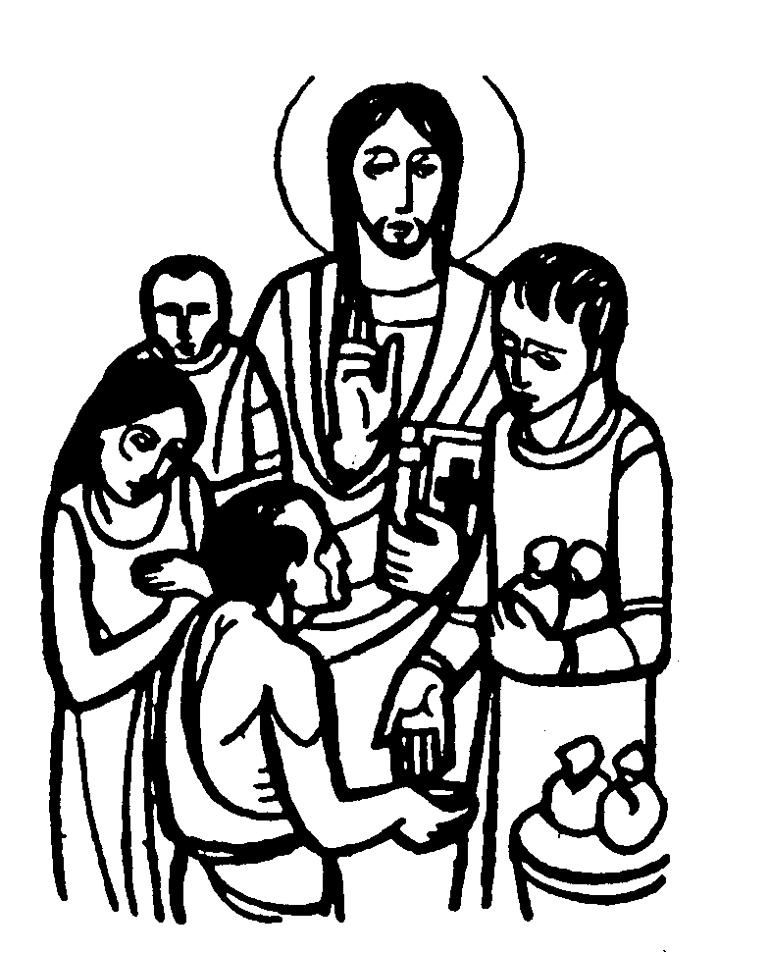

DOMENICA 12: 19ª tra l’anno Ss. Messe festive ore 8:00 –10:30
ore 8,00 a. Vignaga Egidio; Burato Ottavio e Maria;
ore 10,30: 7º def. Cellina Chiarello

LUNEDI’ 13: S. Ponziano ore 19,00 S.Messa
Def. 7º Pellizzaro Carlo
MARTEDI 14: S. Massimiliano Kolbe ore 8,30 Adorazione
S. Messa festiva dell’Assunta ore 19,00
MERCOLEDI’ 15: ASSUNZIONE B.V. MARIA
Ss. Messe festive ore 8,00 –10,30
ore 10,30 def. Matteo Negro

GIOVEDI’ 16: S. Rocco ore 19,00 S. Messa
VENERDI’ 17: S. Giacinto ore 20,00 S. Messa al Cimitero
Def. a. Massignan Lorenzo; Rossetto Thomas; Salvadore Silvio e Brun Lorenzo

SABATO 18: S. Elena S. Messa festiva ore 19,00

DOMENICA 19: 20ª tra l’anno Ss. Messe festive ore 8,00 –10,30

LUNEDI’ 20: S. Bernardo ore 19,00 S.Messa
MARTEDI 21: S. Pio X ore 8,30 S. Messa e Adorazione
Def.i fam. Zambon
MERCOLEDI’ 22: B. V. Maria Regina, ore 8,30 S. Messa
GIOVEDI’ 23: S. Rosa da Lima ore 19,00 S.Messa
VENERDI’ 24: S. Bartolomeo ore 20,00 S. Messa al Cimitero
SABATO 25: B.V.Maria di Monte Berico S. Messa festiva ore 19,00
Def. Trentin Attilio

DOMENICA 26: 21ª tra l’anno Ss. Messe festive ore 8,00 –10,30
Ore 16,00 Incontro Genitori del Battesimo

